Мастер-класс для учащихся по французскому языку по теме «Еда» (le repas)

Инструктаж для учителей французского языка:
Данный мастер-класс нужно проводить в кабинете технологии, где есть плиты, соответственно это междисциплинарное занятие. Он рассчитан на два урока подряд по 45 мин. Первый урок с переменой занимает само приготовление и на втором уроке проводится дегустация пиццы.
Количество учащихся: одна языковая группа (максимум 15 человек)
На столе разложить ингредиенты (les ingrédients) и кухонную утварь (les ustensiles)
Дети стоят вокруг стола. Учитель берет ингредиент и называет его по-французски, затем передает по кругу ребенку, тот называет его и передает следующему, пока продукт не дойдет до учителя. То же самое проходит с кухонной утварью. Дети тем самым знакомятся с французскими словами и не боятся говорить по-французски.
Затем приступаем к этапам приготовления. Учитель показывает и произносит то, что он делает. Ученики повторяют хором или по-одному.
В конце урока можно сделать совместное фото с пиццами и дети могут сказать как получилась пицца на вкус: c’est délicieux, c’est super, cool, magnifique, yummy,appétissant, ça m’a plu, c’est pas bon, c’est pas terrible ; etc.
На группу из 14-15 человек можно сделать 4 пиццы, поделив детей на мини-группы. Детям раздается лист с ингредиентами, кухонной утварью и этапами приготовления пиццы.
Bonjour les élèves ! Aujourd’hui nous allons faire avec vous la pizza « Marguerite »

Les ingrédients | Les ustensiles
De la pâte  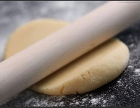  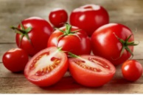  Des tomates  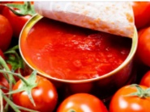  De la sauce tomate  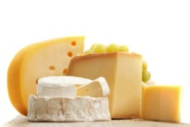  Du fromage  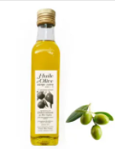  De l’huile d’olive | Le rouleau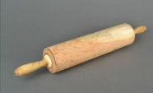  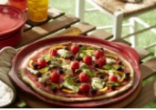  Le plat à four  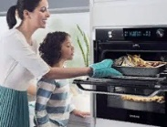Le four  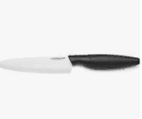Le couteau
Les étapes
- J’étale la pâte avec le rouleau. Я раскатываю тесто скалкой.
- Je mets la pâte sur le plat à four. Я кладу тесто на противень.
- Je mets la sauce tomate. Я кладу томатный соус.
- Je coupe les tomates avec le couteau. Я режу помидоры ножом.
- Je mets les tomates. Я кладу помидоры.
- Je mets le fromage. Я кладу сыр.
- Je mets la pizza dans le four. Я ставлю пиццу в духовку.
- Je mange la pizza. C’est délicieux. Я ем пиццу. Это вкусно.

